Oznámení
v souladu se zákonem č. 128/2000 Sb. o obcích (obecní zřízení), ve znění pozdějších předpisů
oznamuje Obec Rojetín podle § 39, odst. 1, citovaného zákona, že zveřejňuje

záměr č. 2/2021

- pronajmout pozemek parc. č. 116/1 trvalý travní porost (obecní rybník) o výměře 5710 m² v k. ú. Rojetín k chovným účelům.

Vložit mapku z katastru s označeným pozemkem
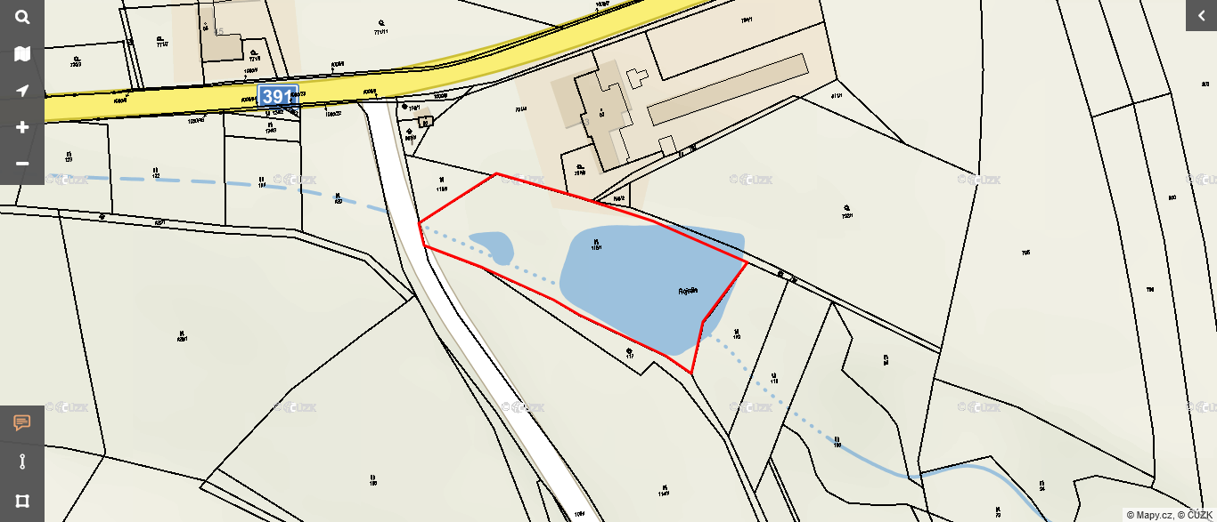

Informace: 731 166 676 – starosta obce
Vyvěšeno na úřední i el. úřední desce dne: 27. 9. 2021
Sejmuto z úřední i el. úřední desky dne:

K výše uvedenému záměru se mohou zájemci vyjadřovat a předkládat své připomínky
a nabídky v termínu do l5ti dnů od zveřejnění tohoto oznámení.

Martin Minář, starosta

